Favoriser des Partenariats Synergiques pour le Développement Local : une table ronde des partenaires est organisée à Ségou au Mali
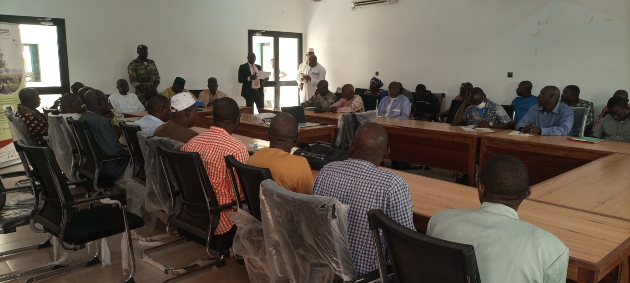
La Near East Foundation (NEF), en collaboration avec les Agences de Développement Régional (ADR) de Ségou et Mopti et Conseil Régional de Ségou a organisé du 17 au 19 octobre 2023, une Table Ronde des Partenaires à la salle de réunion du Conseil Régional de Ségou.
L'objectif général de cette rencontre était d'assurer la mobilisation des partenaires techniques et financiers de la région pour la mise en œuvre des actions inscrites dans les documents de planification locale et de partenariat public-privé des dix-sept communes cibles du Pro-ARIDES des cercles de San et Tominian. La Table Ronde des Partenaires visait à susciter une collaboration harmonieuse entre les collectivités locales et les partenaires techniques et financiers (PTF) pour un développement local équilibré.
L'approche méthodologique adoptée a été participative. Les ADR de Ségou et Mopti, en collaboration avec le Conseil Régional, la NEF, et l'ADR de Mopti, ont mobilisé les Partenaires Techniques et Financiers intervenant dans la région de Ségou autour d'une table de discussion impliquant les maires et secrétaires généraux des 17 communes d'intervention du Pro-ARIDES.
Des présentations approfondies par les PTF sur leurs projets/programmes en cours dans les régions de Ségou et San ont été suivies par les communes présentant les différentes actions et activités inscrites dans les documents de planification locale et les fiches de projets en mode Partenariat Public Privé (PPP). L'identification des synergies d'actions et des accords de financement des PTF a été au cœur des débats.
La rencontre a rassemblé une cinquantaine de participants, dont 4 femmes, autour de Quatre partenaires techniques et financiers majeurs : l'Agence Nationale d'Investissement des Collectivités Territoriales (ANICT), le Programme Alimentaire Mondiale (PAM), l'Organisation Mondiale de la Santé (OMS), et l'UNICEF. Les collectivités ont présenté leurs idées de projets en cours de développement en mode PPP, soulignant la nécessité de financement pour les études de faisabilité.
Une synthèse des actions prioritaires issues des documents de planification locale de chaque collectivité a été établie, identifiant les opportunités de financement à mobiliser. Des recommandations ont été formulées pour la mobilisation des financements des PTF par les collectivités territoriales.
Dans l'ensemble, la satisfaction des participants était palpable, témoignant du déclenchement d'un partenariat plus fécond entre collectivités et PTF. Des actions concrètes ont été identifiées pour les étapes à venir, incluant la préparation de fiches de présentation des projets prioritaires par les collectivités.
Les perspectives comprennent la mise à jour du répertoire des intervenants dans la région par les ADR, l'établissement d'un cadre d'échanges entre l'ADR, l'ANICT, les services techniques déconcentrés de l'État, et les collectivités pour faciliter leur accès aux différents fonds d'appui. Il est également prévu de soutenir l'implication des collectivités dans la mise en œuvre de toutes activités par les intervenants et de renforcer les capacités des collectivités sur les procédures de passation du marché public.
La NEF s'engage à organiser des échanges d'expériences entre les ADR, la NEF, et les collectivités dans les deux régions, renforçant ainsi la coopération pour un développement local durable.

